EMEIEF BAIRRO TAQUARA BRANCA
HORTOLÂNDIA: 16 DE AGOSTO DE 2021.
HOJE É SEGUNDA FEIRA.
(CONTEÚDOS A SEREM TRABALHADOS NO DIA: PORTUGUÊS; HISTÓRIA E GEOGRAFIA).
1-LEITURA DIÁRIA: POEMA.
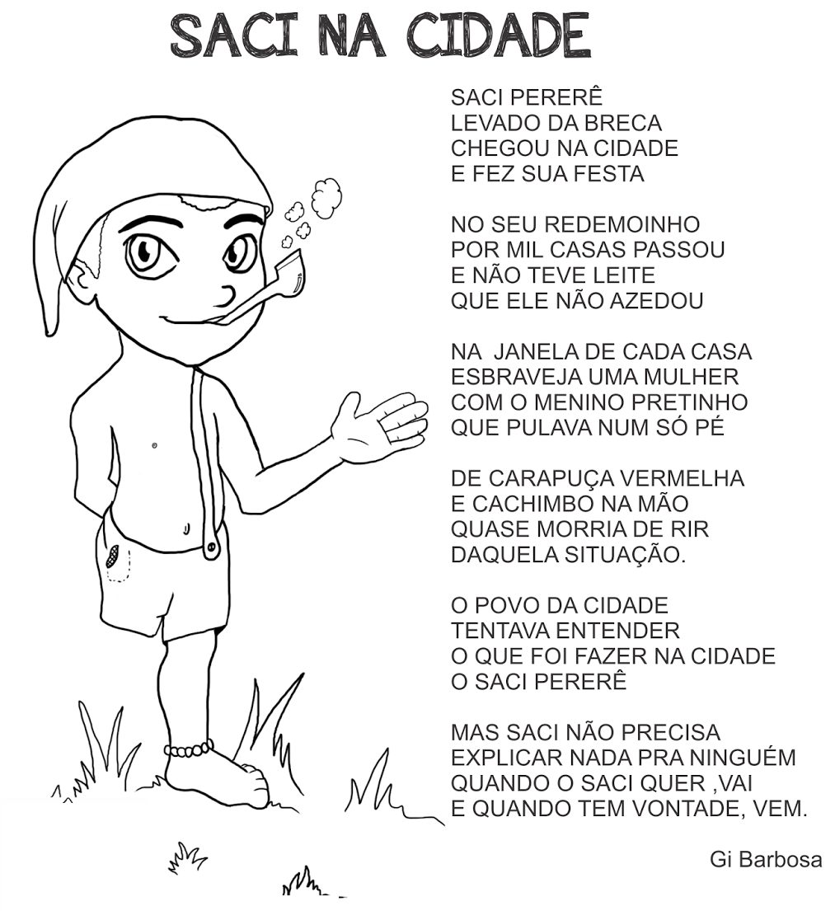
2-APÓS A LEITURA DO TEXTO ACIMA, PINTE O RETÂNGULO COM A PALAVRA DO NOME DE ONDE A HISTÓRIA SE PASSA.
3-QUAL TRAVESSURA QUE O SACI FEZ NA CIDADE?

_____________________________________________________________________
4-ESCREVA O NOME DOS PERSONAGENS FOLCLÓRICOS DENTRO DE CADA RETÂNGULO.
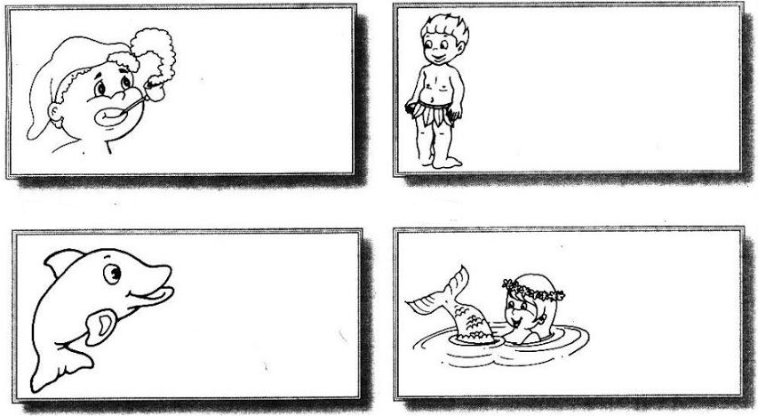
5-LIGUE OS PERSONAGENS À SUAS CARACTERÍSTICAS.
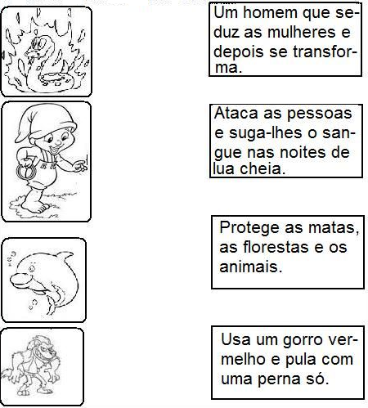6-MARQUE UM X NAS PALAVRAS QUE FAZEM PARTE DO NOSSO FOLCLORE.
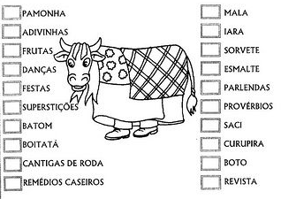
7-ESTA SEMANA ESTAREMOS ESTUDANDO A FAMÍLIA SILÁBICA DA LETRA “L”. JUNTE A LETRA L COM AS VOGAIS E ESCREVA AO LADO A SÍLABA QUE FORMOU.
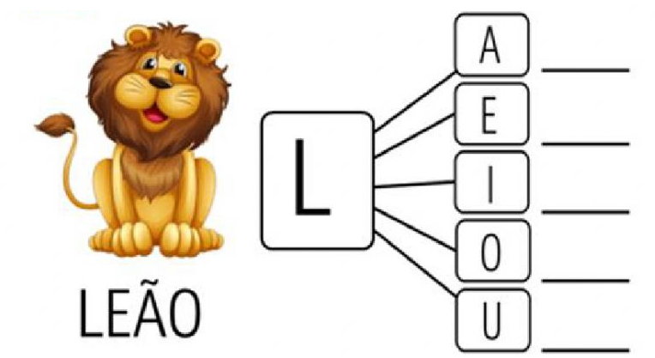
8-LEIA E RECORTE AS PALAVRAS, EM SEGUIDA COLE A PALAVRA CORRESPONDENTE AO DESENHO ABAIXO DELE.
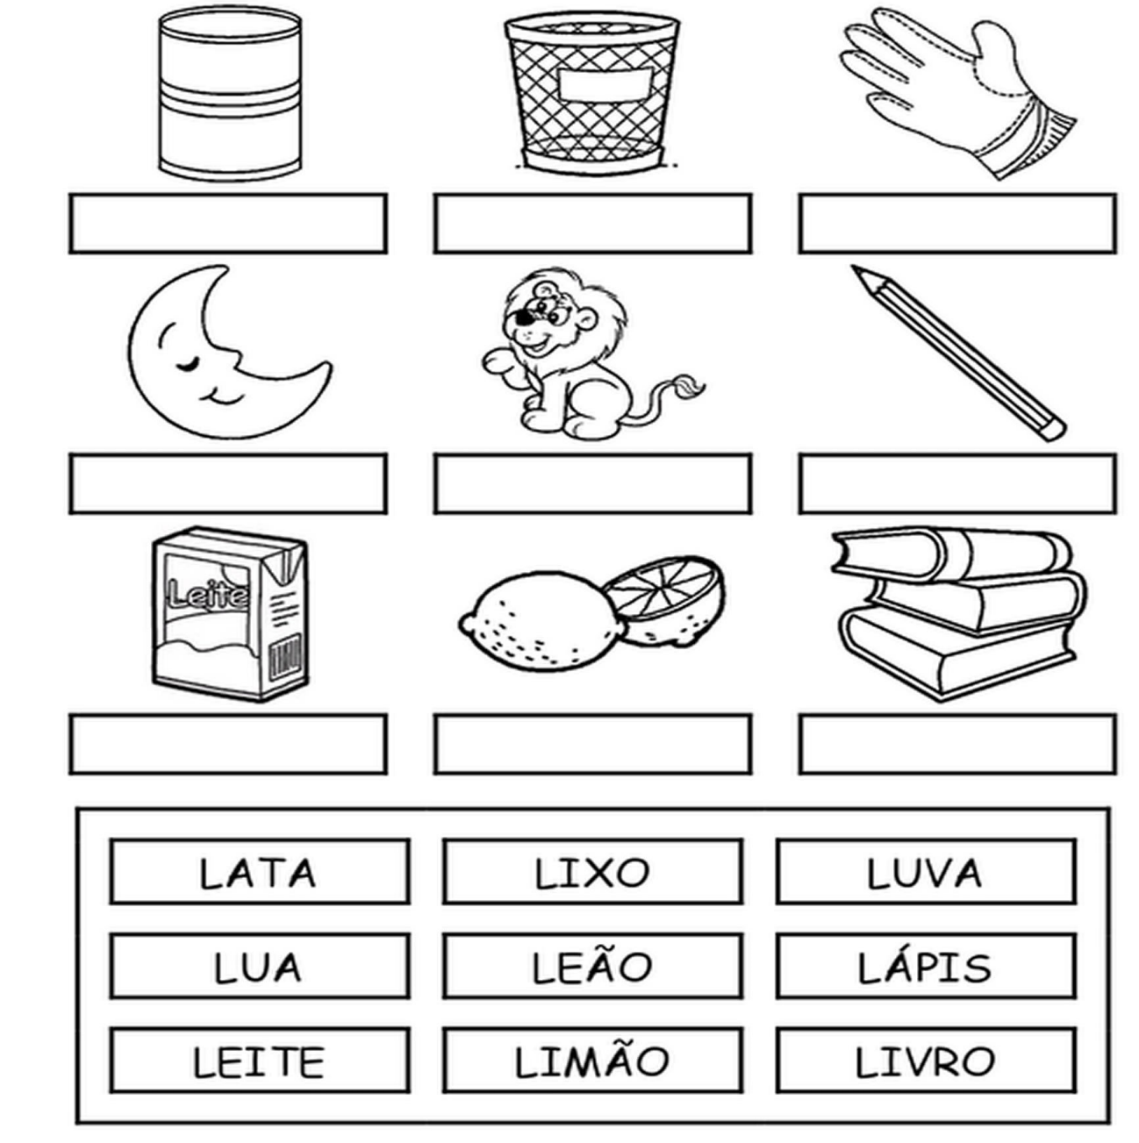
EMEIEF BAIRRO TAQUARA BRANCA
HORTOLÂNDIA: 17 DE AGOSTO DE 2021.
HOJE É TERÇA FEIRA.
(CONTEÚDO A SER TRABALHADO NO DIA: PORTUGUÊS).
1-LEITURA DIÁRIA: VÍDEO INFORMATIVO – O QUE É FOLCLORE?
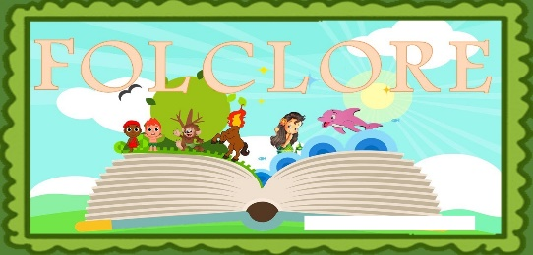
https://www.youtube.com/watch?v=NXd0qDNCdOk
2-“TRAVA LÍGUA É UM JOGO VERBAL QUE FAZ PARTE DO FOLCLORE BRASILEIRO, O OBJETIVO É REPRODUZIR ORALMENTE RAPIDAMENTE FRASES OU PALAVRAS COM UMA PRONÚNCIA DIFÍCIL”. ESCOLHA UM DOS TRAVA LÍNGUAS ABAIXO. LEIA-O VÁRIAS VEZES. GRAVE UM VÍDEO RECITANDO O TRAVA LÍNGUA ESCOLHIDO E ENVIE LÁ NO GRUPO DE ZAP DA SUA SALA. COPIE OS TRAVA LÍNGUAS EM SEU CADERNO.
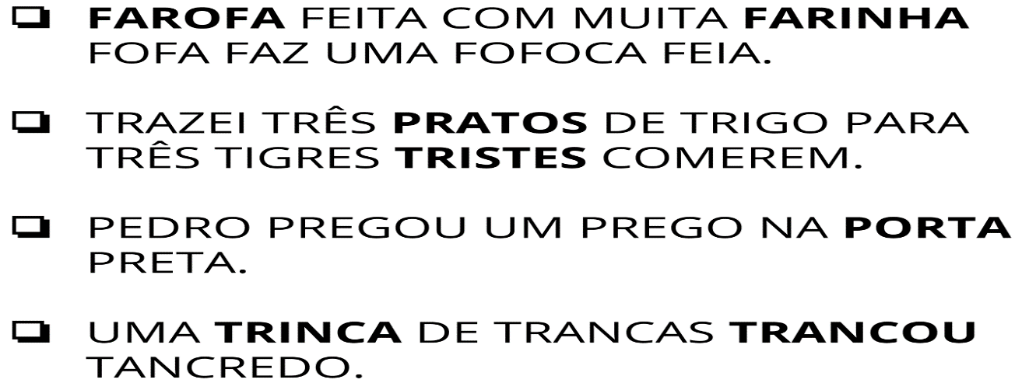
3-PINTE AS PALAVRAS QUE COMEÇAM COM A FAMÍLIA SILÁBICA DO L. ESCREVA EM SEU CADERNO AS PALAVRAS QUE VOCÊ PINTOU.
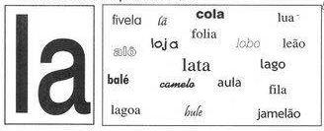
4-PINTE A PALAVRA QUE CORRESPONDE À FIGURA. PINTE OS DESENHOS TAMBÉM.
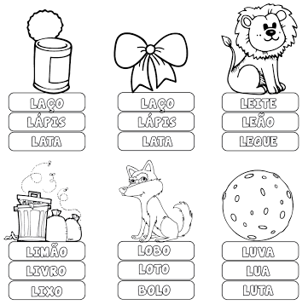
5-LEIA AS PALAVRAS. ESCREVA AO LADO A SÍLABA EM QUE FAZ PARTE DA FAMÍLIA DO L.
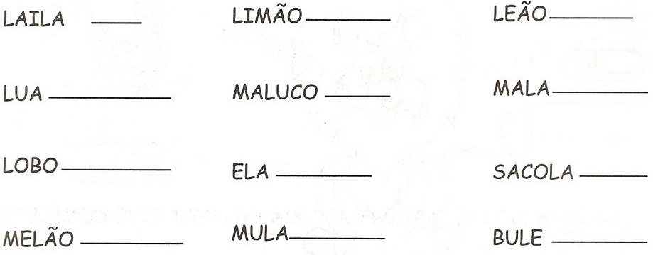
6-COMPLETE AS PALAVRAS COM: LA-LE-LI-LO-LU EM SEGUIDA, ESCREVA A PALAVRA QUE FORMOU AO LADO.
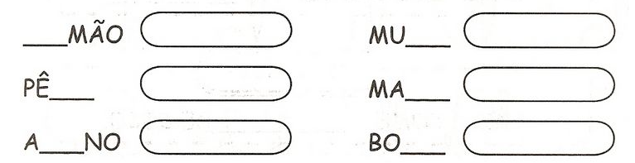

EMEIEF BAIRRO TAQUARA BRANCA
HORTOLÂNDIA: 18 DE AGOSTO DE 2021.
HOJE É QUARTA FEIRA.
(CONTEÚDOS A SEREM TRABALHADOS NO DIA: CIÊNCIAS E PORTUGUÊS).
1-LEITURA DIÁRIA: FÁBULA – “O LEÃO E O RATO”.
https://www.youtube.com/watch?v=YJyy3VeTXFQ
2-VOCÊ CONHECE OUTROS ANIMAIS QUE O NOME TAMBÉM COMEÇAM COM A LETRA L ALÉM DO LEÃO? ESCREVA ABAIXO, OS NOMES DOS ANIMAIS QUE VOCÊ CONHECE QUE COMEÇAM COM A LETRA L (NÃO VALE ESCREVER O NOME DO LEÃO).

_____________________________________________________________________3-VAMOS FAZER UMA LAGOSTA? PEGUE UMA FOLHA SULFITE, A TINTA GUACHE E O PINCEL. SIGA O MODELO ABAIXO.
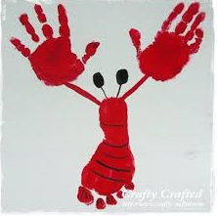
4-EM SEU CADERNO, COPIE A LISTA DE PALAVRAS DA LETRA L. NÃO SE ESQUEÇA DE: FAZER O CABEÇALHO E SEU NOME COMPLETO ANTES DE COMEÇAR A COPIAR.
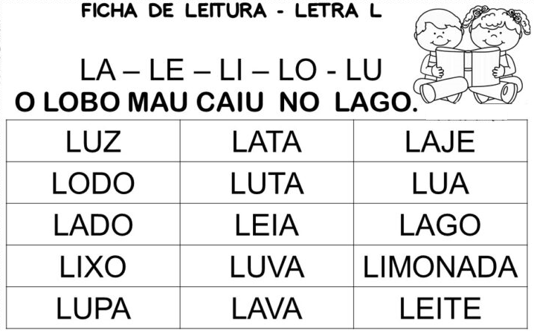
5-PROJETO CAMINHOS PARA A CIDADANIA.
HOJE TEREMOS NOSSA ÚLTIMA ATIVIDADE DESTE PROJETO. IREMOS REVER HOJE SOBRE: “DIREITOS E DEVERES DO MUNDO DIGITAL”. COMO VIMOS NAS ATIVIDADES DESTE PROJETO, O MUNDO DIGITAL POSSUE MUITAS COISAS BOAS MAS TAMBÉM MUITAS COISAS RUINS E QUE PRECISAMOS ESTAR ATENTOS PARA NÃO SERMOS PEGOS DE SURPRESA OU CAIRMOS EM ARMADILHAS.
APRENDEMOS QUE PRECISAMOS PROTEGER E CUIDAR DE NOSSOS DADOS PESSOAIS QUE PUBLICAMOS, FOTOS PESSOAIS, PESSOAS COM QUEM CONVERSAMOS, CUIDADOS COM O CYBERBULLIYNG. VIMOS TAMBÉM QUE TEMOS NOSSOS DIREITOS NO MUNDO DIGITAL, MAS TAMBÉM TEMOS DEVERES PARA CUMPRIR, PRINCIPALMENTE EM RELAÇÃO Á NOTÍCIAS E INFORMAÇÕES QUE NÃO SÃO VERDADEIRAS. PRECISAMOS SEMPRE VERIFICAR SE A INFORMAÇÃO É VERDADEIRA OU FALSA, VERIFICANDO A FONTE DELA.
QUE TODAS ESTAS DICAS E CONSELHOS QUE RECEBEMOS DURANTE ESTE PROJETO, POSSAM FICAR GRAVADOS EM NOSSA MEMÓRIA E ASSIM SERMOS CIDADÃOS DIGITAIS QUE RESPEITAM O PRÓXIMO!
HOJE VOCÊ IRÁ ACESSAR UM JOGO GRATUITO PARA JOGAR COM SUA FAMÍLIA! LEGAL, NÃO?! “ESTA É UMA ATIVIDADE LÚDICA EDUCATIVA PARA AS CRIANÇAS APRENDEREM A CONSUMIR E TAMBÉM PRODUZIR NA INTERNET DE MANEIRA SEGURA!”
VOCÊ IRÁ ACESSAR A PÁGINA DO “GOOGLE” E DIGITAR: “INTERLAND”. ESTE JOGO COMO FOI DITO É GRATUITO! ELE ESTARÁ EM INGLÊS, MAS NÃO É DIFÍCIL DE JOGAR. VOCÊ APENAS TERÁ QUE USAR AS SETINHAS DO SEU TECLADO DO COMPUTADOR PARA MOVIMENTAR O ROBOZINHO. BOM JOGO!
ENVIE UMA FOTO DESTA ATIVIDADE SENDO REALIZADA PARA O GRUPO DE ZAP DA SUA SALA!
EMEIEF BAIRRO TAQUARA BRANCA
HORTOLÂNDIA: 19 DE AGOSTO DE 2021.
HOJE É QUINTA FEIRA.
(CONTEÚDO A SER TRABALHADO NO DIA: MATEMÁTICA).
1-LEITURA DIÁRIA: VÍDEO INFORMATIVO – ADIÇÃO E SUBTRAÇÃO.
https://www.youtube.com/watch?v=YQ8y_Ah2L-I
2-RESOLVA AS SUBTRAÇÕES ABAIXO. COLOQUE OS NÚMEROS DENTRO DAS RESPECTIVAS CASINHAS. LEMBRE-SE: “D” REPRESENTA O NÚMERO DA DEZENA E “U” REPRESENTA O NÚMERO DA UNIDADE! PARA REALIZAR AS SUBTRAÇÕES, VOCÊ PODERÁ ESTAR USANDO COMO APOIO TAMPINHAS DE GARRAFAS, PALITOS DE FÓSFORO OU DE SORVETE, CANUDINHOS, GRÃOS DE FEIJÃO ENTRE OUTROS.
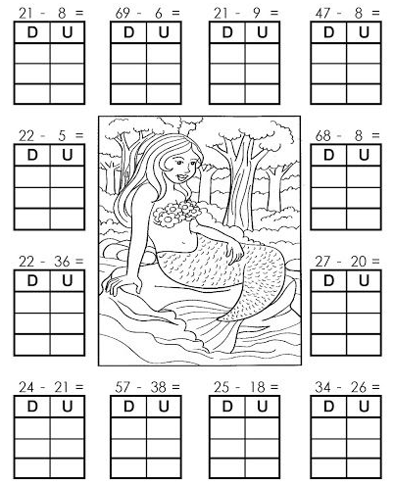

3-AGORA VOCÊ IRÁ REALIZAR AS ADIÇÕES. COLOQUE OS NÚMEROS DENTRO DAS RESPECTIVAS CASINHAS. LEMBRE-SE: “D” REPRESENTA O NÚMERO DA DEZENA E “U” REPRESENTA O NÚMERO DA UNIDADE! PARA REALIZAR AS ADIÇÕES, VOCÊ PODERÁ ESTAR USANDO COMO APOIO TAMPINHAS DE GARRAFAS, PALITOS DE FÓSFORO OU DE SORVETE, CANUDINHOS, GRÃOS DE FEIJÃO ENTRE OUTROS.

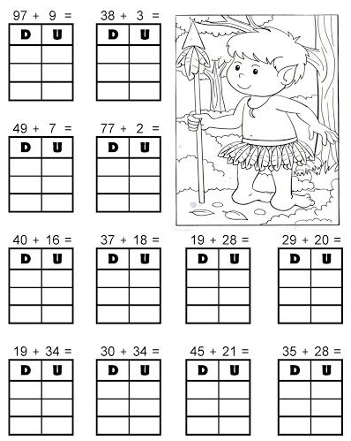

EMEIEF BAIRRO TAQUARA BRANCA
HORTOLÂNDIA: 20 DE AGOSTO DE 2021.
HOJE É SEXTA FEIRA.
(CONTEÚDO A SER TRABALHADO NO DIA: PORTUGUÊS E MATEMÁTICA).
1-LEITURA DIÁRIA: DITADO POPULAR.
“FRASES CURTAS, DE AUTOR DESCONHECIDO, QUE EXPRIMEM, MUITAS VEZES DE MODO METAFÓRICO E RITMADO, UM PENSAMENTO, ENSINAMENTO, ADVERTÊNCIA OU CONSELHO. – DICIONÁRIO
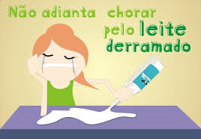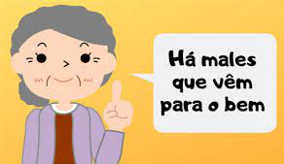
2-VOCÊ CONHECE DITADOS POPULARES? CONVERSE COM SUA FAMÍLIA E DESCUBRA QUAIS OS DITADOS POPULARES VOCÊS COSTUMAM DIZER. GRAVE UM VÍDEO DIZENDO OS DITADOS POPULARES QUE VOCÊ E SUA FAMÍLIA COSTUMAM DIZER E ENVIE LÁ NO GRUPO DE ZAP DA SALA.
3-OBSERVE ABAIXO ALGUNS DITADOS POPULARES: VOCÊ CONSEGUE DECIFRÁ-LOS? ESCREVA EM SEU CADERNO AS FRASES DE DITADOS POPULARES ABAIXO QUE VOCÊ DECIFROU. NÃO SE ESQUEÇA DE ANTES, FAZER O CABEÇALHO E SEU NOME COMPLETO.
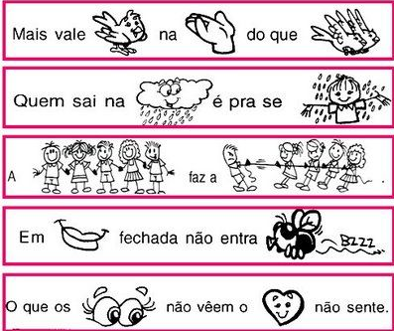

4-RESOLVA AS ADIÇÕES, USANDO MATERIAL DE APOIO PARA CONTAGEM (TAMPINHAS DE GARRAFAS; PALITOS; GRÃOS...), EM SEGUIDA LIGUE A ADIÇÃO AO SEU RESULTADO.
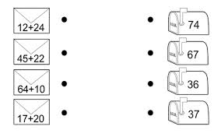
5-COLE ABAIXO 1 DÚZIA DE MAÇÃS DO AMOR.
6-COLE ABAIXO MEIA DÚZIA DE BANDEIRINHAS.

7-PINTE COM CAPRICHO AS MAÇÃS DO AMOR E AS BANDEIRINHAS. DEPOIS RECORTE SOBRE O PONTILHADO.
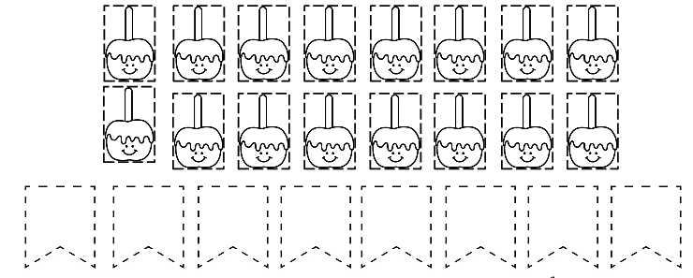
8-QUAL A FUNÇÃO DO COORDENADOR PEDAGÓGICO? ACESSE O LINK ABAIXO.
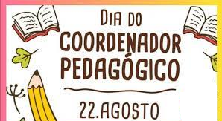
https://www.youtube.com/watch?v=niPT3scr4LI
NO DIA 22 DE AGOSTO, COMEMORAMOS O DIA DO FOLCLORE E TAMBÉM O DIA DO COORDENADOR PEDAGÓGICO.
COMO VIMOS NO VÍDEO ACIMA, O COORDENADOR PEDAGÓGICO REALIZA UM PAPEL MUITO IMPORTANTE DENTRO DA ESCOLA. ADMINISTRANDO O PEDAGÓGICO DESENVOLVIDO PELOS PROFESSORES E ALUNOS.
NA NOSSA ESCOLA, NOSSA COORDENADORA SE CHAMA ANA PAULA. HOJE IREMOS HOMENAGEÁ-LA!
VOCÊ IRÁ CONFECIONAR UM CARTÃO (COMO VOCÊ DESEJAR, COM O MATERIAL QUE VOCÊ TIVER, USE SUA CRIATIVIDADE!). EM SEGUIDA VOCÊ IRÁ GRAVAR UM VÍDEO, DESEJANDO À ELA “FELIZ DIA DO COORDENADOR PEDAGÓGICO” E ENVIAR LÁ NO GRUPO DE ZAP DA SALA!
NÃO SE ESQUEÇA DE MOSTRAR SEU CARTÃO NO VÍDEO!
IREI AGUARDAR LÁ NO GRUPO SEU VÍDEO! TENHO CERTEZA QUE ELA IRÁ AMAR O SEU CARINHO!
